BY-DFC电缆识别仪使用说明书http://www.whboyu.com
尊敬的顾客

感谢您使用本公司BY-DFC电缆识别仪。在您初次使用该仪器前，请您详细地阅读本使用说明书，将可帮助您熟练地使用本仪器。

我们的宗旨是不断地改进和完善公司的产品，因此您所使用的仪器可能与使用说明书有少许的差别。如果有改动的话，我们会用附页方式告知，敬请谅解！您有不清楚之处，请与公司售后服务部联络，我们定会满足您的要求。

由于输入输出端子、测试柱等均有可能带电压，您在插拔测试线、电源插座时，会产生电火花，小心电击，避免触电危险，注意人身安全！

公司地址： | 武汉·中国光谷创业街10栋A座2504#号
销售热线： | 027-87426055
传 真： | 027-87429886
网 址： | www.whboyu.com

- 慎重保证
本公司生产的产品，在发货之日起三个月内，如产品出现缺陷，实行包换。一年（包括一年）内如产品出现缺陷，实行免费维修。一年以上如产品出现缺陷，实行有偿终身维修。
- 安全要求
请阅读下列安全注意事项，以免人身伤害，并防止本产品或与其相连接的任何其它产品受到损坏。为了避免可能发生的危险，本产品只可在规定的范围内使用。
只有合格的技术人员才可执行维修。
—防止火灾或人身伤害
使用适当的电源线。只可使用本产品专用、并且符合本产品规格的电源线。
正确地连接和断开。当测试导线与带电端子连接时，请勿随意连接或断开测试导线。
产品接地。本产品除通过电源线接地导线接地外，产品外壳的接地柱必须接地。为了防止电击，接地导体必须与地面相连。在与本产品输入或输出终端连接前，应确保本产品已正确接地。
注意所有终端的额定值。为了防止火灾或电击危险，请注意本产品的所有额定值和标记。在对本产品进行连接之前，请阅读本产品使用说明书，以便进一步了解有关额定值的信息。
·请勿在无仪器盖板时操作。如盖板或面板已卸下，请勿操作本产品。
使用适当的保险丝。只可使用符合本产品规定类型和额定值的保险丝。
避免接触裸露电路和带电金属。产品有电时，请勿触摸裸露的接点和部位。
在有可疑的故障时，请勿操作。如怀疑本产品有损坏，请本公司维修人员进行检查，切勿继续操作。
请勿在潮湿环境下操作。
请勿在易爆环境中操作。
保持产品表面清洁和干燥。

－安全术语
警告：警告字句指出可能造成人身伤亡的状况或做法。

小心：小心字句指出可能造成本产品或其它财产损坏的状况或做法。

目 录

一、工作原理简介………………………………………5
二、仪器外型及功能介绍………………………………6
三、工作方法……………………………………………7
四、准备测试……………………………………………8
五、测试…………………………………………………9
六、仪器配套……………………………………………12

BY-DFC电缆识别仪是用于将某一特定电缆从一束电缆中识别出来的专用仪器。它是一小型化手提式，紧凑型仪器，装在铝合金箱内，由一个信号发生器，一个带传感器的接收机及连线构成。
一、工作原理简介
为了可靠准确地识别电缆，需要给被识别电缆加一特殊的信号，该信号要被专用接收机接收，利用这一特性便能识别出要找的电缆。
该仪器按下述原理工作：
发生器将周期性的单极性电压脉冲馈入要识别的电缆中，该电缆需要在远端接地，以保证有足够大的电流流过电缆。该系统要设计成返回电流不要从同一电缆中返回，能做到这一点，馈入电缆中的脉冲电流的方向可做为一明显的识别标准，流出去的电流仅从这一根电缆通过，所有其它邻近电缆中流过的都是返回电流，但它们的极性相反。除了电流方向这一实际差异外，电流幅度也是一识别特征，流出去的电流仅通过一根电缆、而返回电流可通过几根电缆、这意味着流出去的电流比流过其它电缆的返回电流大。
接收机的任务是探测流过电缆电流方向以及它的大小。为达到这一目的，电流传感器被用作传感器，它带有一放大器并串联在电路中，传感器钳住被测电缆，电流流过电缆产生的磁场在传感器的线圈中感应出电压，该电压极性由电流方向和传感器线圈的方向决定。为了得到明显有电流方向的电压极性，对一束电缆中所有电缆进行测试都采取相同正确的方向。传感器线圈中感应的电压在表头中显示出来，如果传感器按上述方式连接，指针摆动方向可显示电流方向，即只有电流流出的这根电缆指针向一边偏，这根就是要找的电缆。所有其它电缆只流过返回电流，指针向另一边偏、或无脉动电流，指针不偏转。接收机上的放大调节器可调整信号强度。
二、仪器外型及功能介绍
电缆识别仪面板如图1所示

识别仪主机各部分功能如下：
1. 电源开关：控制整机电源通断。
2. 电源输入插座：用仪器所配专用电源线，输入50HZ、220V交流电源。仪器使用时，应独立使用三孔电源插座，插座接地线就近直接接地。
3. 保险座：仪器使用10A保险芯，损坏时应换同规格保险芯。
4. 黑接线柱：测试时，用配套黑色测试线（Ф4插头）插入此插孔，另一端测试夹接系统地。
5. 红接线柱：测试时，用配套红色测试线（Ф4插头）插入此插孔，另一端测试夹接被测电缆芯线。
6. 表头：指示输出电流大小。

接收机各部分功能如下：
- 电源开关：接收机电源接通与关断。
- 灵敏度调节：顺时针旋转，接收机电表指示值增大，逆时针旋转，指示值变小。
- 表头：指示输入信号幅度大小与极性。
- 电源指示灯：电源开关接通时，指示灯亮。
三、工作方法
电缆识别仪信号发生器由交流电源供电，它对已断电的、要识别的电缆加上固定周期单极性的直流脉冲。发生器输出线连在电缆芯线和接地点或地钉上，该电缆线铠装与大地断开，芯线在远端与接地点或地钉相连，该回路可传导脉冲电流，它可由识别仪上的表头读出，电流大小由环路电阻决定，环路电阻应尽可能小。识别仪接线图如图2所示
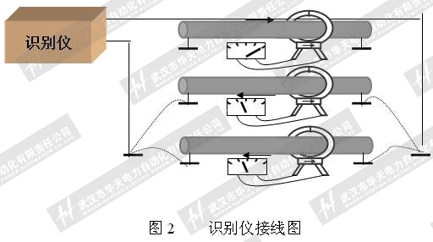
发射机与接收机开始正常工作后，传感器线圈中感应的电压在接收机表头中显示出来，表头指针摆动方向可显示电流方向，即只有电流流出的这根电缆指针向右偏并且摆幅较大，这根就是要找的电缆。所有其它电缆只流过返回电流，指针向左偏并且摆幅极小。接收机上的输出调节旋钮可调整信号强度。
- 仪器供电
电缆识别仪主机由交流220V供电。
传感器
传感器是一电流变换器，钳口内部尺寸为120mm。当电流流过测试电缆，在传感器内感应出电压，电压幅度由电流强度决定，其极性由电流方向决定。
- 安全测试
一定要进行以下安全测试，以避免造成人员伤亡或损坏电缆识别仪及其它设备。使用电缆识别仪时，要对被测电缆进行带电检查，并确保该电缆处于无电状态。
将仪器接入被测电缆前，要对其附近末加保护的仪器或电缆进行安全检查，并将这些带电部分用绝缘材料进行安全保护。
四、准备测试
- 主机准备
连接：
  - 在进行测试工作之前，将被测电缆断电，其周围环境应处于安全状态。
  - 发生器与被测电缆相连，红色夹子与被识别电缆的一根芯线或几根芯线連到一起。将黑色夹子与地钉相連。
  - 将电缆远端的芯线与地钉相連。
  - 将电缆两端的铠装与地线断开。
  - 将电源线插入电源插座。
开机：
- 打开主机电源开关，对主机供电。
- 主机开始间断向电缆发出脉动直流信号，输出脉动电流信号为30A左右。

- 接收机准备
  - 缓慢调节灵敏度旋钮，使电表开始指示。
  - 注意传感器插入电缆的方向及接收机表头摆动幅度的大小。
五、测试
1.设置测试回路
为保证仪器的正常使用，应注意设置测试回路。
将红色输出插孔与要识别的电缆的芯线相连，将黑色输出插孔与地相连，将电缆芯线在远端与地相连。如图3所示
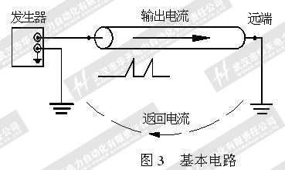
输出电流在电缆线中沿箭头方向流向远端，通过大地返回发生器，将被识别电缆的所有芯线连到一起，能得到较清楚的信号。
2.仪器校准
校准接收机时，要在始端处用传感器卡住电缆（接近发生器），箭头指向电流方向，即指向电缆远端，然后在需要检测处用相同的接收灵敏度进行检测，用传感器将每一根电缆都卡一遍，箭头方向指向电缆远端，当卡住需要识别的电缆时，接收机表头显示读数为4-6格，且向右偏摆。
所有其它电缆要么没有读数，要么读数极小且电流方向相反，即向左偏摆。
3.测试实例
实例1
由于电缆屏蔽层通常与地相连，如果电缆束中，其它电缆也接到公共地上，发生器上黑色输出插孔可連到公共地上，返回电流在几根电缆屏蔽层进行分配，将返回电流分成许多支流，意味着被识别电缆的差值电流较大，有用信号较清楚， “差值”的意思是输出电流和其分得的返回电流在同一通道内。如图4所示，图4中有5根电缆，4号电缆是我们需要识别的，要识别的电缆中“输出电流”为20A。假设返回电流在所有电缆的屏蔽层中平均分配，在要测的电缆中应有4A的返回电流，要识别的电缆中的差值为：20A（输出）－4A（返回）＝16A（差值）
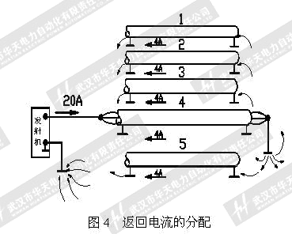
实例2
如果被测电缆的屏蔽层从系统地中断开，其差值将会得到改进，在该电缆的屏蔽层中，没有返回电流。如图5所示
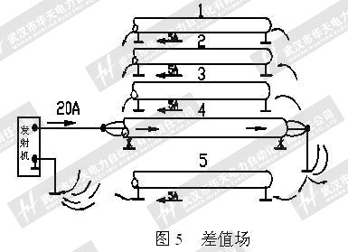
图5中有5根电缆，4号电缆是我们需要的电缆，要识别的电缆中“输出电流”为20A。由于电缆屏蔽层与地断开，在其余4根电缆中分得的返回电流为：20A/4＝5A，要识别电缆的电流差值为：20A－0＝20A
实例3
用作返回电路的屏蔽层数量越少，从差值法中得到的读数越小，极限情况是仅有两根电缆的情况。如图6所示
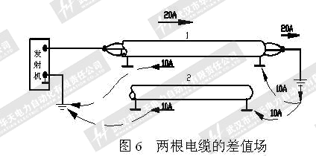
在图6中有两根电缆，1号电缆是要识别的电缆，要识别的电缆中输出电流为20A，返回电流在两根电缆的屏蔽层中分配，因此每根电缆的屏蔽层的返回电流为10A，产生的电流差为：20A－10A＝10A
将电缆屏蔽层从公共地上断开，改善发生器的接地状况，在电缆远端加一地钉，差值电流会得到改善。如图7所示
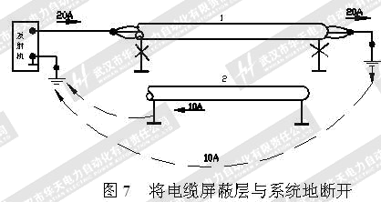
图7中有两根电缆，1号电缆是要识别的电缆，要识别的电缆中输出电流为20A，返回电流在2号电缆屏蔽层中为10A，产生的 值电流为：20A－0A＝20A
实例4
如果没有屏蔽层来构成返回电路，返回电路可通过地钉来实现，此时需要两个地钉，一个地钉在电流远端与电缆芯线相相连，另外一个与主机黑色输出插孔相连，如图8所示
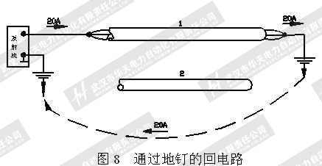
图8中有两根电缆，1号电缆是我们要识别的电缆，要识别电缆的输出电流为20A，返回电流通过地钉经大地回到发生器。
为保证环路电阻的阻抗尽可能低，地钉与地之间要保证接触良好（将地钉附近的地方弄湿）。
警告：为确保人身安全，对已确定的电缆，在维修开锯前，一定要进行扎钉试验。

六、仪器配套
BY-DFC电缆识别仪主机 1台 电源线 1条
BY-DFC电缆识别仪接收机 1台 说明书 1本
合格证 1份 测试线 2条
保修卡 1份

注：电流流过电流夹钳标牌方向为正方向！

